Osnovna škola: Klinča Sela
Nastavni predmet: Katolički vjeronauk
Učitelj: Josip Kunac, prof.
Razredni odjel: 3.
Redni br. pripreme: 69.
Tema: V. LJUBIO NAS JE DO KRAJA
Podtema: 26. Na praznicima svjedočimo Isusovu dobrotu
Odgojno-obrazovni ishodi učenja:
- Učenik prepoznaje i navodi primjere kako ljubav i zajedništvo čine čovjeka sretnim. (OŠ KV A.3.1.)
- Učenik predlaže načine kako može doprinijeti zajednicama kojima pripada. (OŠ KV A.3.1.)
- Povezuje biblijske poruke s konkretnim životom. (OŠ KV A.3.2.)
- Učenik prepoznaje kojemu dijelu pripada pojedini biblijski tekst, Staromu ili Novomu zavjetu. (OŠ KV A.3.2.)
- Učenik prepoznaje i opisuje Isusov poziv na praštanje i pomirenje. (OŠ KV B.3.2.)
- Učenik objašnjava dobro djelo kao znak Božje dobrote. (OŠ KV C.3.2.)
- Učenik na primjeru odabranih biblijskih tekstova navodi Isusovu ljubav i brigu prema čovjeku. (OŠ KV C.3.2.)
- Učenik navodi primjere kako možemo jedni drugima pružati pomoć i ljubav. (OŠ KV C.3.2.)
- Učenik otkriva i objašnjava da se čovjeka ne daruje samo materijalnim darom, nego i riječju, lijepim ponašanjem. (OŠ KV C.3.2.)
- Učenik predlaže i navodi dobra djela koja može činiti. (OŠ KV C.3.2.)

TIJEK NASTAVNOG SATA

UVODNI DIO
Oče naš…

ili:

Bože, hvala ti za još jedan dan u školi. Pomozi nam da budemo dobri i radosni, kao što je bio i Isus. Neka te ljubimo i na praznicima i svagdje gdje idemo. Amen.

Pregled domaće zadaće:
Učenici će kod kuće, u krugu svoje obitelji, zajedno izmoliti jednu molitvu (npr. Anđele čuvaru ili Oče naš) kao znak zahvale za uspješan završetak vjeronaučne godine i sve primljene milosti. O tome će izvijestiti na idućem šk. satu.

Motivacija:
Učenici motre sljedeću sliku:



Razgovor:
- Što prikazuje slika?
- Što sve pakirate kada idete na more ili kod bake i djeda?

Najava teme: Danas ćemo naučiti kako ćemo u svoj onaj nevidljivi kovčeg – srce – spakirati nešto najvažnije –dobrotu. Otkriti ćemo kako ljetne praznike učiniti posebnima svjedočeći Isusovu dobrotu u svakodnevnim situacijama.

SREDIŠNJI DIO

Prijedlozi aktivnosti:

Aktivnost 1: „Obrada teksta“:
Učenici će pročitati tekstove pod naslovom „Na praznicima svjedočimo Isusovu dobrotu“, udžbenik, str. 100, a potom razgledati priložene ilustracije.
Razgovor:
- Što prikazuju ilustracije u udžbeniku (svaka pojedinačno)? (pomaganje u kući, pomoć starijoj osobi, briga za prirodu, dijeljenje hrane, molitva)
- Kako Isus pokazuje dobrotu?
- Kako vi učenici možete pokazati dobrotu na moru, selu ili kod kuće?
- Zašto mala dobra djela mogu razveseliti druge?

Naglasak:
- Dobrota se vidi u osmijehu, pomoći, lijepoj riječi, dijeljenju i molitvi.

Aktivnost 2: „Video - zapis“:
Učenici će pogledati video - zapis „STV 17.8.2012. Djeca na praznicima www.sib.hr“; 2:23; Izvor: SiB hr; YouTube

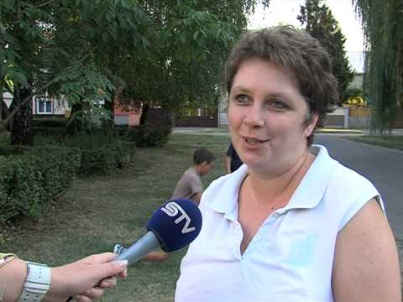

Razgovor:
- A vi, što vi mislite raditi preko ljeta?

Aktivnost 3: „Kofer dobrih djela“: ----> BILJEŽNICA
Učenici će nacrtati veliki kofer i u njega upisati dobra djela koja žele činiti tijekom praznika. Dan je primjer!

Na praznicima

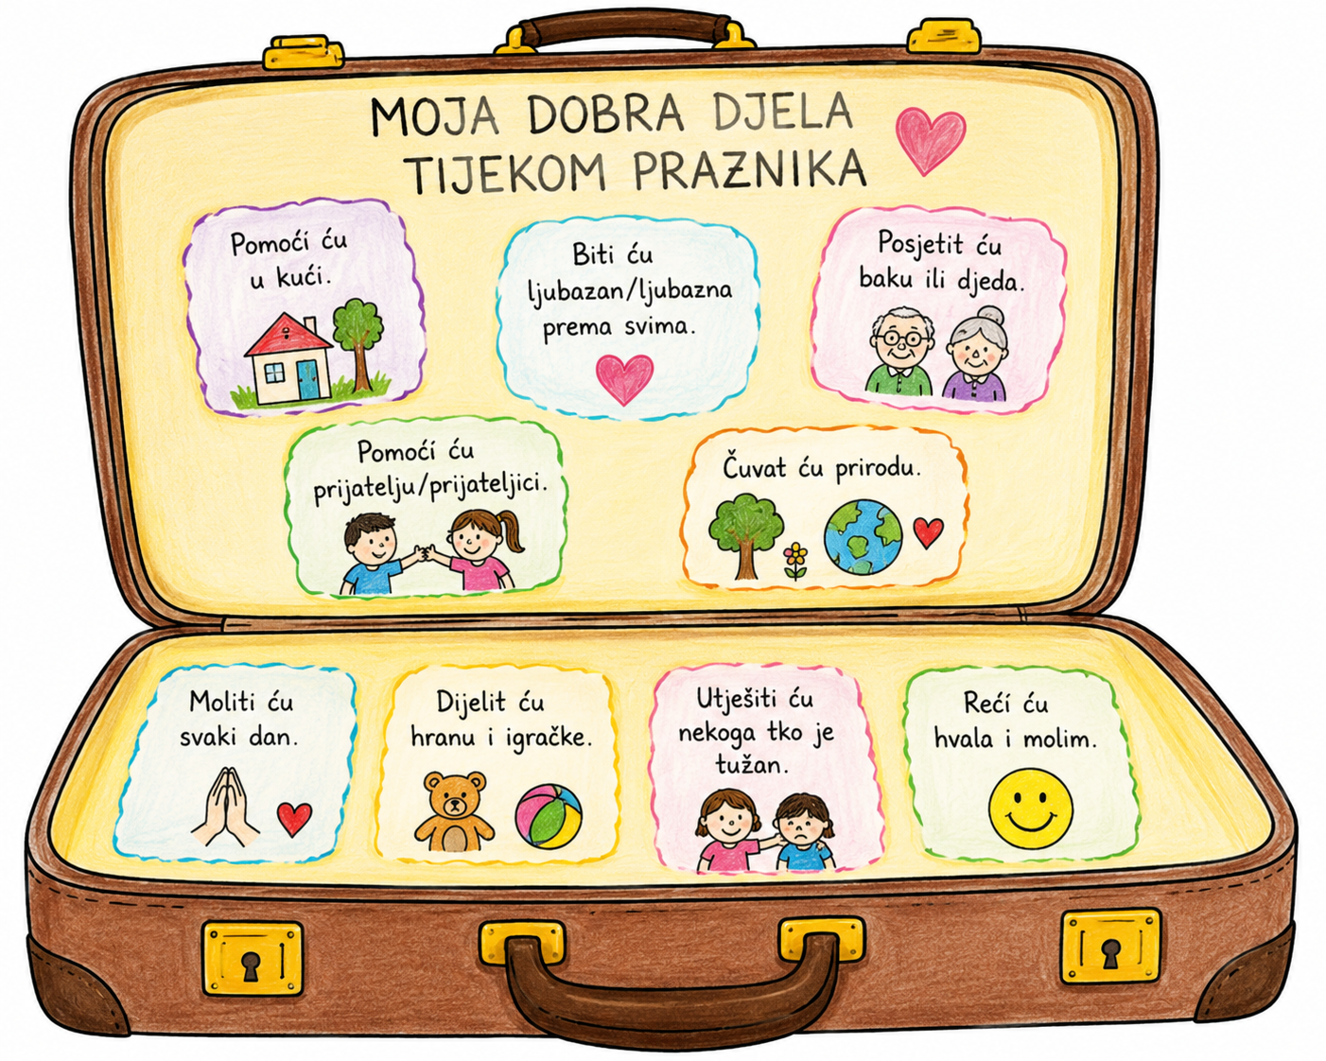

Aktivnost 4: „Sunce ljubavi“:
Učenici će nacrtati sunce. U svaku zraku napisat će jednu lijepu riječ ili dobro djelo.

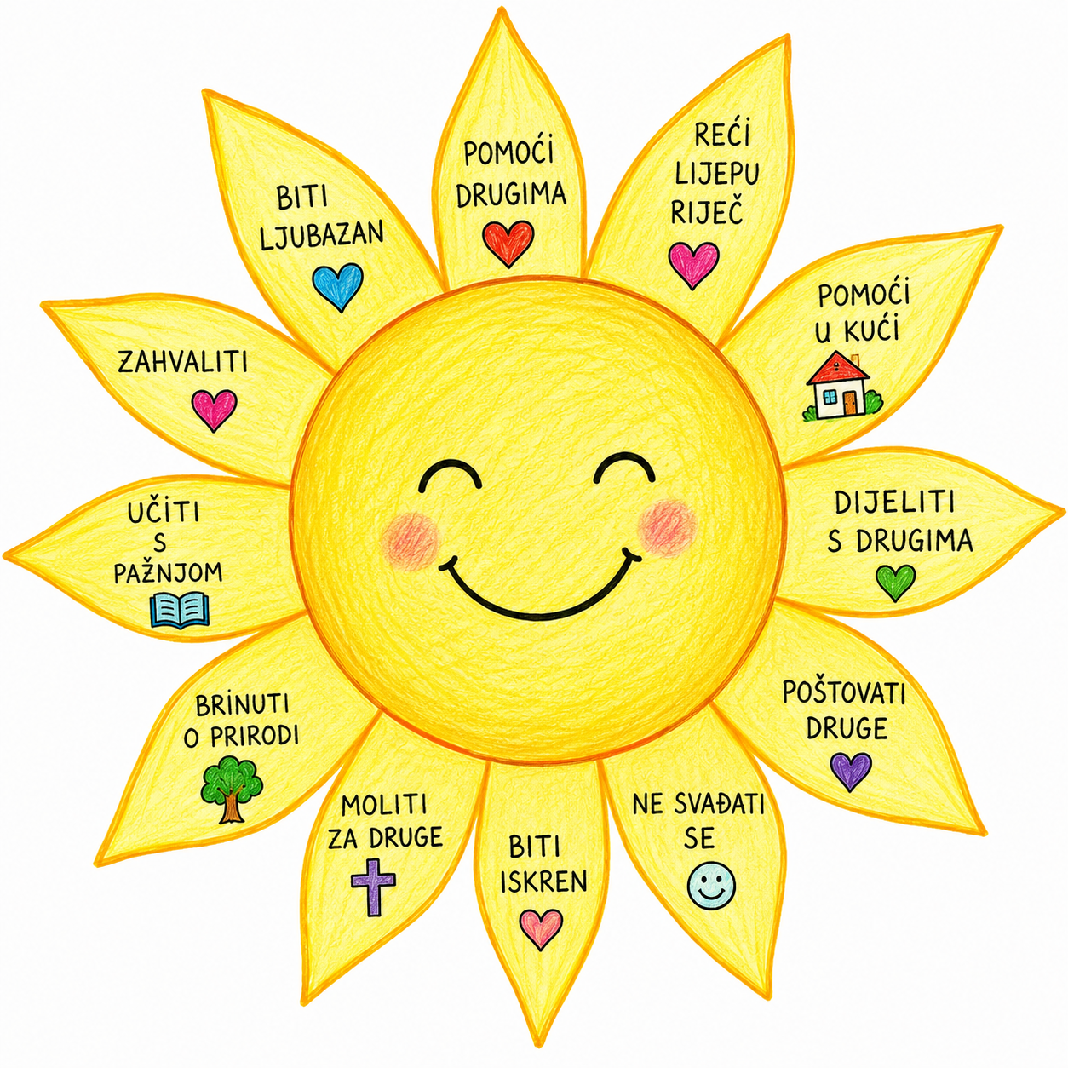

Aktivnost 5: „Put dobrote“:
Učenici će nacrtati stazu od škole do mora ili kuće. Na svakom koraku napisat će jedno djelo kojim mogu razveseliti druge.

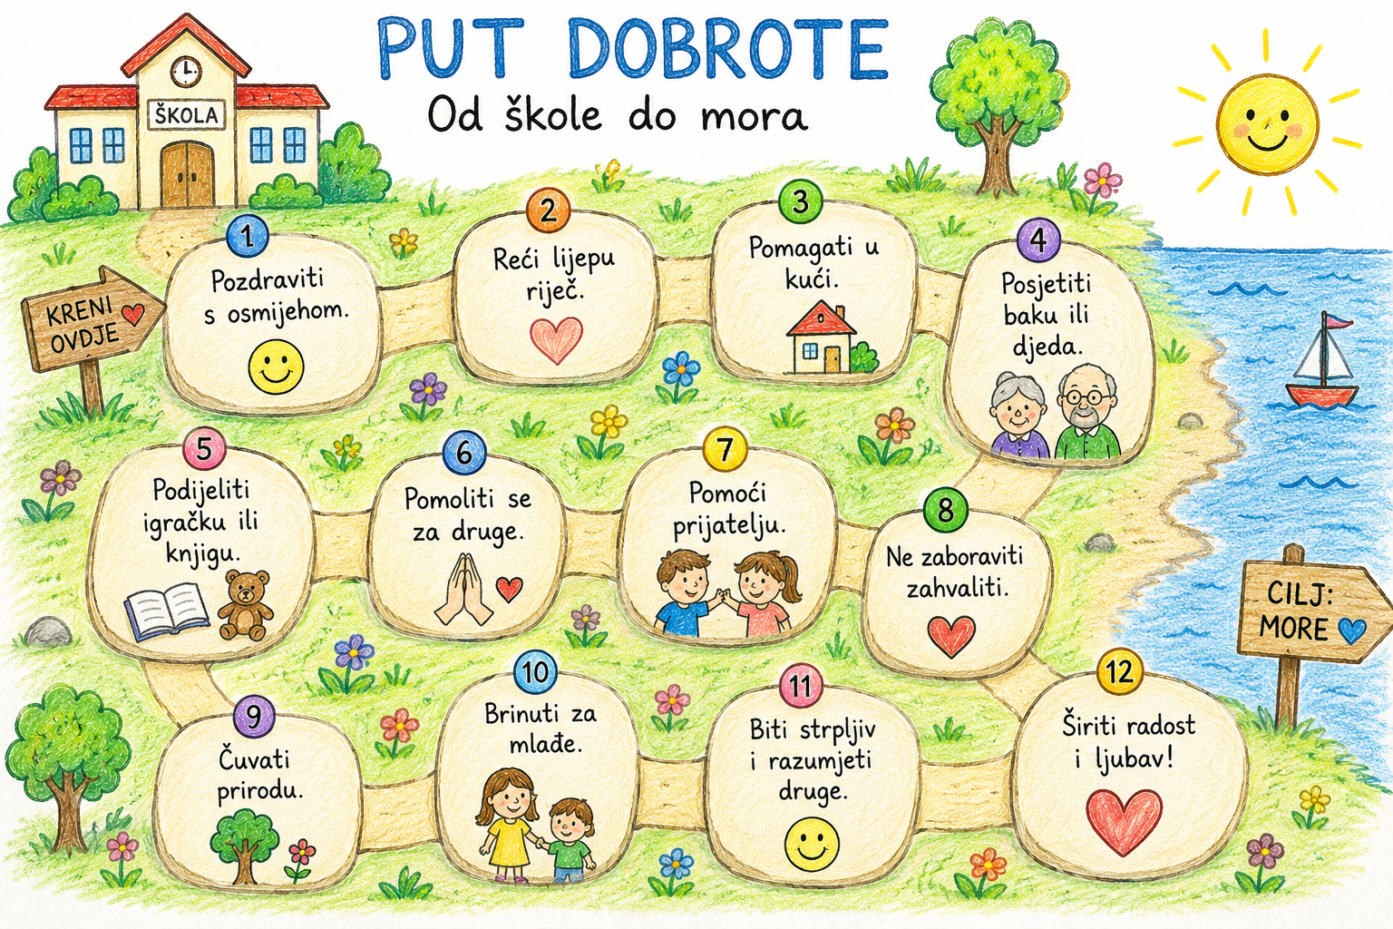

Aktivnost 6: „Praznični strip“:
Učenici će nacrtati kratki strip u 3 sličice u kojem pokazuju kako nekome pomažu tijekom praznika.

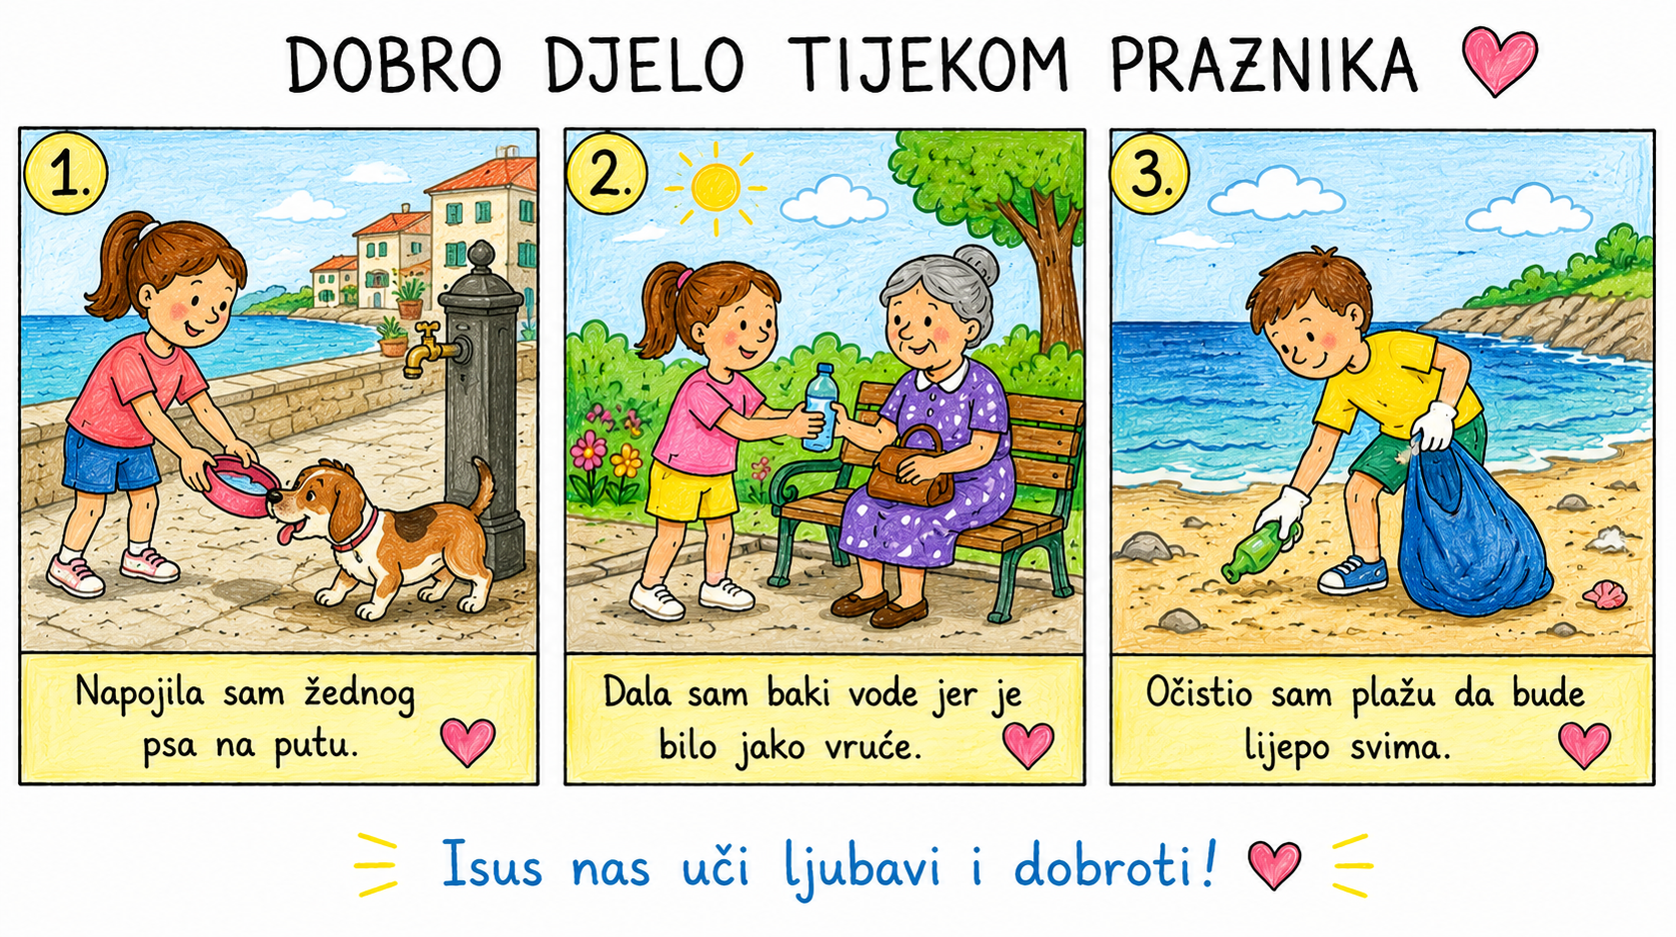

Aktivnost 7: „Tajni prijatelj“:
Rad u paru. Učenici će izvući ime prijatelja i napisati ili nacrtati jedno dobro djelo koje bi za njega mogli učiniti.

Aktivnost 8: „Semafor ponašanja“:
Učenici će dobiti crveni, žuti i zeleni krug. Vjeroučitelj čita različite situacije, a učenici podižu boju:

- zeleno = dobro djelo
- žuto = može bolje
- crveno = nije dobro

Primjeri:
- Pomogao sam baki nositi vrećice iz trgovine. 🟢
- Posvađao sam se s prijateljem zbog lopte. 🔴
- Nisam pozdravio susjede jer sam bio ljut. 🟡
- Podijelio sam sladoled s mlađim bratom. 🟢
- Bacio sam papirić na plažu i otišao dalje. 🔴
- Zaboravio sam reći „hvala“ nakon pomoći. 🟡
- Pomolio sam se za bolesnog prijatelja. 🟢
- Rugao sam se nekome jer nije znao plivati. 🔴
- Pospremio sam igračke tek nakon više upozorenja. 🟡
- Ponudio sam vodu žednoj osobi tijekom vrućeg dana. 🟢
- Namjerno sam gurnuo nekoga u redu. 🔴
- Pomogao sam roditeljima postaviti stol za ručak. 🟢

Aktivnost 9: „Kamenčići dobrote“:
Učenici će na papirnate kamenčiće napisati lijepe riječi: pomoć, ljubav, osmijeh, mir, prijateljstvo… Kamenčići se lijepe na zajednički plakat.

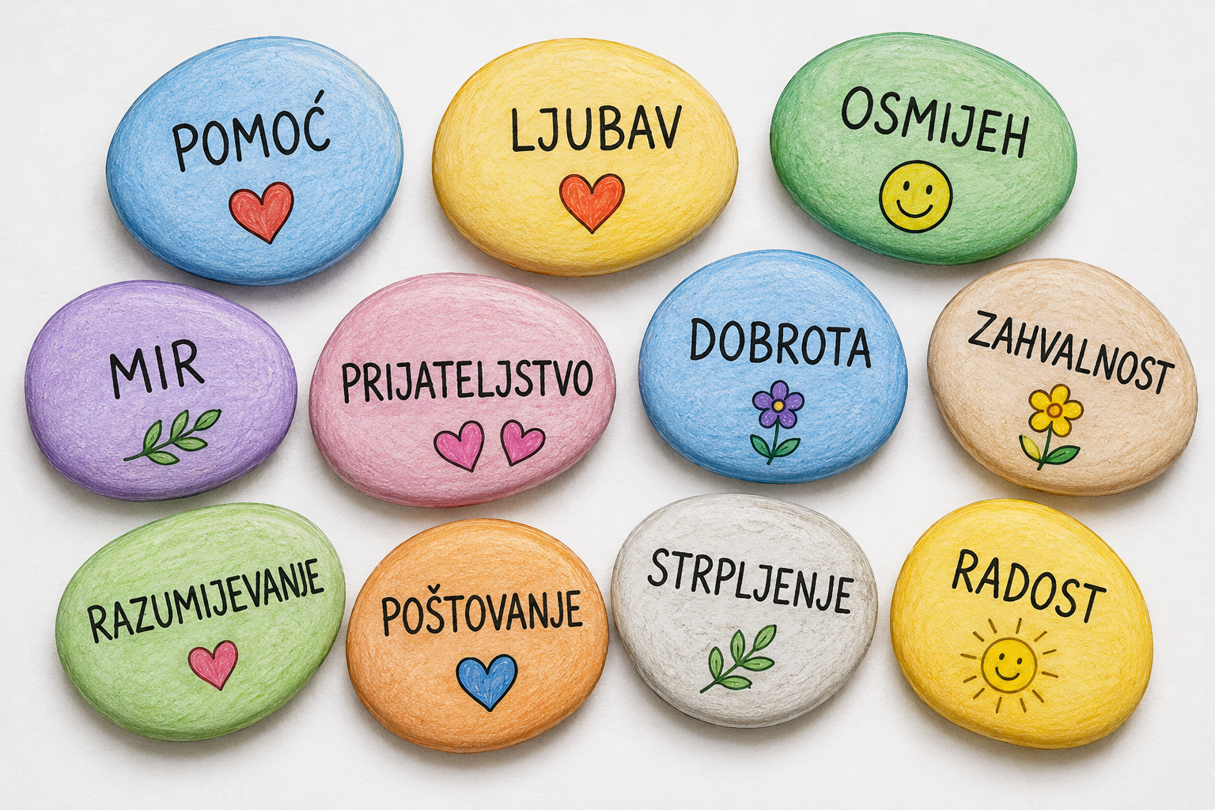
Aktivnost 10: „Lanac prijateljstva“:
Rad u skupinama. Učenici će izrađivati papirnati lanac. Na svaku kariku napisat će jedno dobro djelo koje mogu učiniti tijekom ljeta.

Aktivnost 11: „Zahvalna pošta“:
Učenici će napisati kratku poruku dobrote ili zahvale za nekog iz razreda i ubaciti je u “kutiju radosti”.

Aktivnost 12: „Glumimo dobrotu“:
U parovima. Učenici će izabrati jednu situaciju s fotografije i izvesti kratku scenu.

Aktivnost 13: „Džepni kalendar dobrote“:
Učenici će izraditi mali papirnati kalendar za jedan tjedan praznika u koji će upisivati po jedno dobro djelo koje planiraju učiniti, npr.

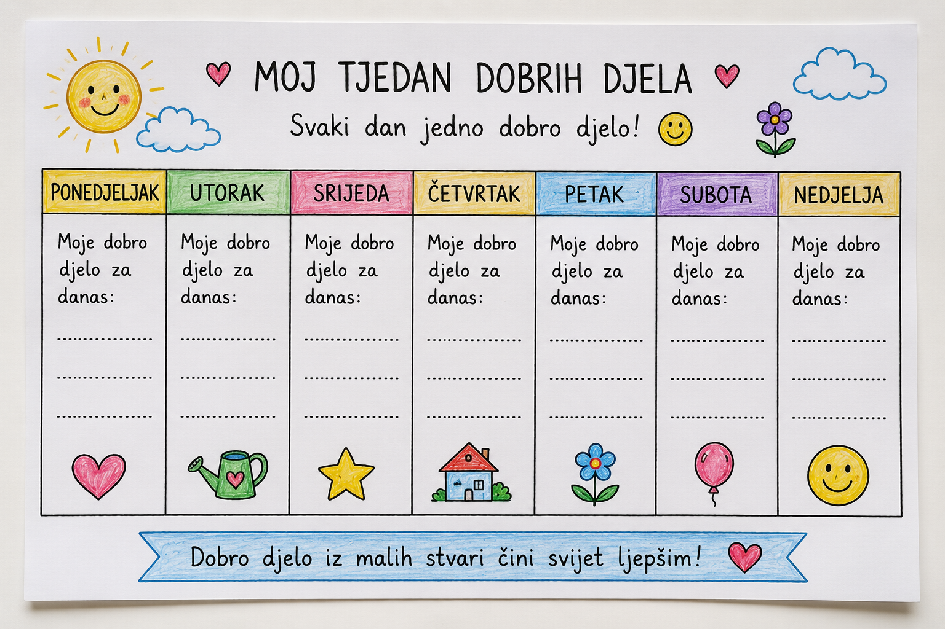

Aktivnost 14: „Razglednica iz srca“:
Učenici će nacrtati razglednicu namijenjenu usamljenoj osobi iz susjedstva ili rodbine, s porukom ohrabrenja.

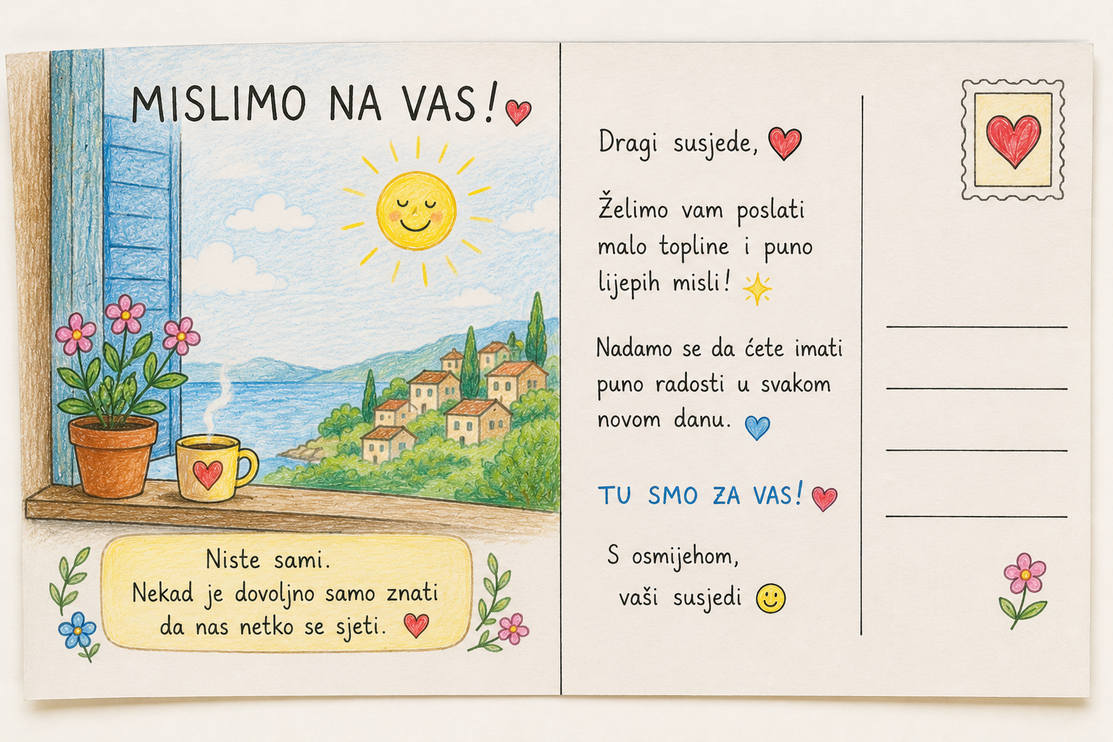

Aktivnost 15: „Vrijedne ruke“:
Učenici će na papiru obrisati svoje dlanove i u svaki prst upisati jednu aktivnost kojom mogu pomoći roditeljima na praznicima.

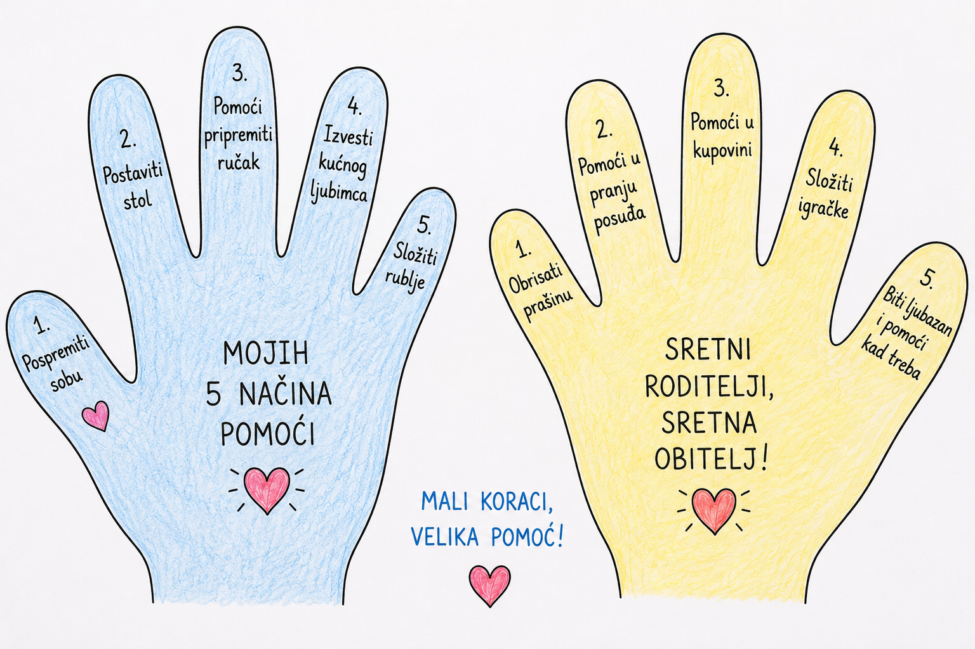

Aktivnost 16: „Dobrota u ruksaku“:
Učenici će nacrtati ruksak i u njega upisati što „nose“ na praznike: ljubaznost, strpljenje, radost.

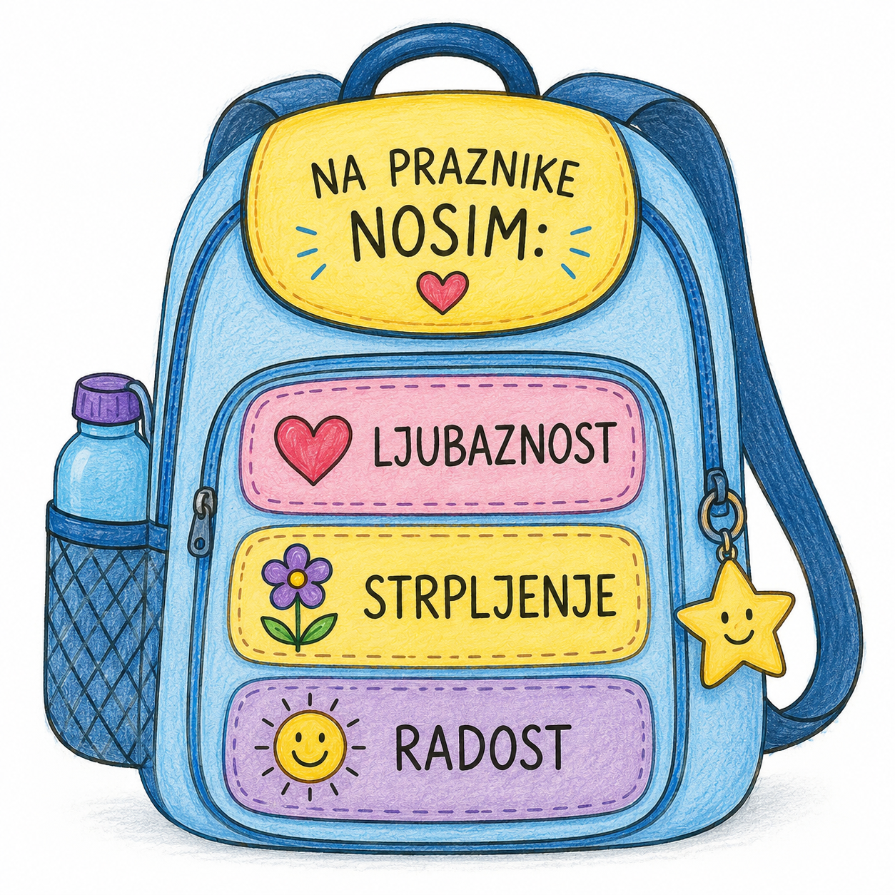

Aktivnost 17: „Čudesna rječnik-knjiga“:
Učenici će u bilježnicu ili na papir napisati pojmovnik „Riječnik dobrote" – kratki rječnik pozitivnih riječi vezanih uz temu (npr. ljubav – brinuti se za drugoga; svjedok – onaj koji živi ono što govori; dobrota – činjenje dobra bez nagrade). Rječnik ilustriraju malim crteži.

Aktivnost 18: „Poučna priča“:
Vjeroučitelj će pročitati poučnu priču.

Aneta i stara klupa
U malom gradu živjela je djevojčica Aneta. Svako ljeto, dok su prijatelji jurili na kupanje, Aneta je viđala staricu Mariju kako sama sjedi pred kućom.
Jednog dana stala je kraj nje. „Bako Marija, trebate li što?"
Starica se osmjehnula. „Donesi mi čašu vode, djevojčice."
Aneta je donijela vodu, a onda i sjela. Razgovarale su o cvijeću koje je starica uzgajala, o ratu koji je preživjela, o sreći zbog malih stvari.
Idući dan Aneta se vratila. I prekosutra. I cijelo ljeto.
Krajem kolovoza starica joj je rekla: „Nisi mi donijela samo vodu. Donijela si mi Isusovu dobrotu."
Aneta nije znala što je to točno značilo. Ali srce joj je bilo puno.

Pouka: Isusova dobrota ne traži velike geste – traži samo pažnju i trenutak vremena.

Aktivnost 19: „Zapišimo!“: ----> BILJEŽNICA
Učenici će u bilježnicu prepisati i dopuniti sljedeću rečenicu:
Naslov:

Na praznicima

Na praznicima mogu svjedočiti Isusovu dobrotu tako da ________________.

Aktivnost 29: „Radna bilježnica“:
Učenici će uz pomoć vjeroučitelja rješavati RB, str. 102. (mogu biti i odabrani zadatci po želji.)

Aktivnost 30: „Digitalni udžbenik“
Učenici će preko pametne ploče, ili tableta riješiti zadatke iz digitalnog udžbenika.

a) klikni ovdje - poveznica (Umetanje riječi na crte – Zapovijed ljubavi)

Kod:



b) klikni ovdje - poveznica (Memory)

Kod:



Predstavljanje rezultata.

Aktivnost 20: Mikropauza:
Vjeroučitelj je koristi po želji u bilo kojem trenutku sata kada opadne koncentracija učenika. To može biti bilo što: vic, zagonetka, pitalica, šetnja po razredu, pjesmica i sl. nevezano uz vjeronaučno gradivo. Pripaziti na pristojnost sadržaja! Ako vic sadrži neka imena učenika iz razreda npr. Ivica i Marica, promijeniti ih.

Most ljubavi
Učenici će se uhvatiti za ruke tvoreći luk, dok ostali prolaze ispod. Ovi što tvore luk govore jednu lijepu osobinu o prijatelju koji prolazi.

ZAVRŠNI DIO

Aktualizacija sa sintezom:
Razgovor:
- Može li netko biti kršćanin samo u crkvi, a na plaži ili igralištu zaboraviti na Isusa? (Raspravljamo o tome da kršćanstvo ne ide „na godišnji odmor“, već da je to stil života u svakom trenutku.)

Zaključak:
- Isus želi da budemo dobri i tijekom praznika.
- Dobrota se vidi u malim djelima.
- Ljubav prema drugima pokazujemo svaki dan.
- Isus je rekao : „Ljubite jedni druge kao što sam ja ljubio vas.“

Domaća zadaća:
Učenici će riješiti, ili dovršiti rješavanje RB, str. 102.

Ili:

Učenici će napisati pismo Isusu od 2–3 rečenice: „Dragi Isuse, na praznicima te neću zaboraviti jer…“

Samovrednovanje:
- Tko je razumio gradivo neka pokaže palac gore!
- Tko je djelomično razumio gradivo (tak-tak) neka pokaže srednji znak!
- Tko nije razumio gradivo neka pokaže palac dolje!


Molitveni završetak:

Učenici će u krugu svatko dodati po jednu rečenicu molitve: „Isuse, na praznicima želim…

ili:

Anđele, čuvaru mili…

ili:

Učenici će poslušati pjesmu „Anđele, čuvaru mili…“; 3:36; Autor: Marinko Grubešić; Izvor: YouTube

